Проведены беседы антинаркотической направленности с учащимися школ
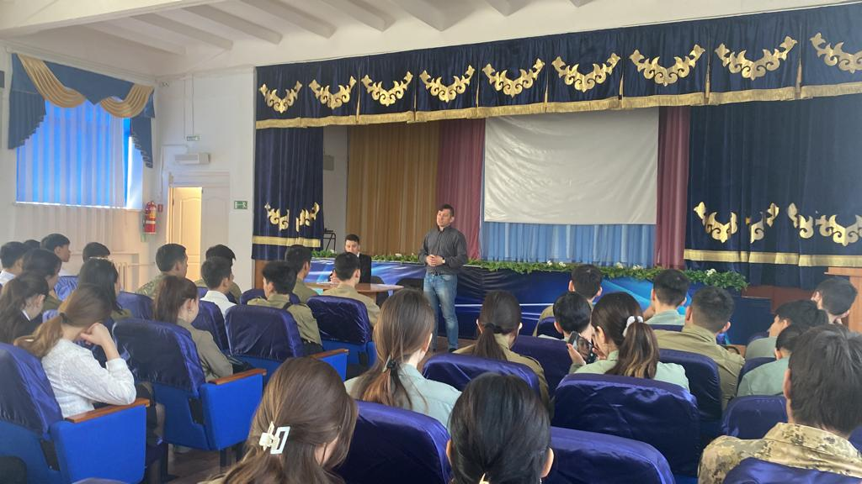
12 апреля аппаратом антинаркотической комиссии в городе Байконур совместно с сотрудниками УМВД России на комплексе «Байконур» — оперуполномоченным группы по контролю за оборотом наркотиков и инспектором по делам несовершеннолетних были проведены беседы с учащимися КГУ «Средняя школа № 274» и «Средняя школа № 273». В беседах приняли участие 250 человек, учащихся 6–11 классов. В ходе встречи до учеников была доведена информация о последствиях немедицинского употребления наркотических средств и психотропных веществ, включающих пагубное влияние на здоровье, административную и уголовную ответственность, предусмотренную законодательством за участие в незаконном обороте наркотиков, а также обязанности и ограничения, устанавливаемые законом для больных наркоманией. Обращено внимание на важность формирования здоровых привычек и ведения здорового образа жизни. Отдельное внимание было уделено профилактике курения, использования электронных сигарет и вейпов несовершеннолетними как на территории образовательных учреждений, так и за их пределами.
Аппарат антинаркотической комиссии в городе Байконур.
